課程地圖及生涯路徑圖


國立東華大學
財務金融學系



財金系學程規劃表
財金系學程規劃

財金系基礎核心課程(共27學分)
- 經濟學原理-總體篇
- 微積分(二)
- 會計學原理(二)
- 財務數學(一)
- 統計學(二)
- 財務軟體應用
- 計量經濟學(一)
- 數理統計學(一)
- 財經英文
管院基礎課程(共21學分)
- 經濟學原理-個體篇
- 微積分(一)
- 會計學原理(一)
- 管理學
- 商用英文
- 商事法
- 統計學(一)

財務分析與景氣預測學程
(共21學分)
- 財務管理(3)
- 投資學(3)
- 國際金融市場(3)
- 財務個案(3)

以下七選三
- 基金管理(3)
- 國際財務管理(3)
- 貨幣銀行學(3)
- 計量經濟學(二) (3)
- 產業分析(3)
- 金融實務(3)
- 財務金融選論(3)

以下選修
企業實習(2)

財務工程學程(共21學分)
- 財務管理(3)
- 投資學(3)
- 財務數學(二) (3)
- 衍生性金融商品(3)

以下六選三
- 精算學(3)
- 數理統計學(二) (3)
- 計量經濟學(二) (3)
- 風險管理(3)
- 固定收益證券(3)
- 財務金融選論(3)

以下選修
企業實習(2)
行為財務學程(共21學分)
- 財務管理(3)
- 投資學(3)
- 中級財務管理(3)
- 貨幣銀行學(3)
- 行為財務學(3)

以下五選二
- 財務報表分析(3)
- 投資組合理論(3)
- 計量經濟學(二) (3)
- 財務金融選論(3)
- 時間序列(3)

以下選修
企業實習(2)

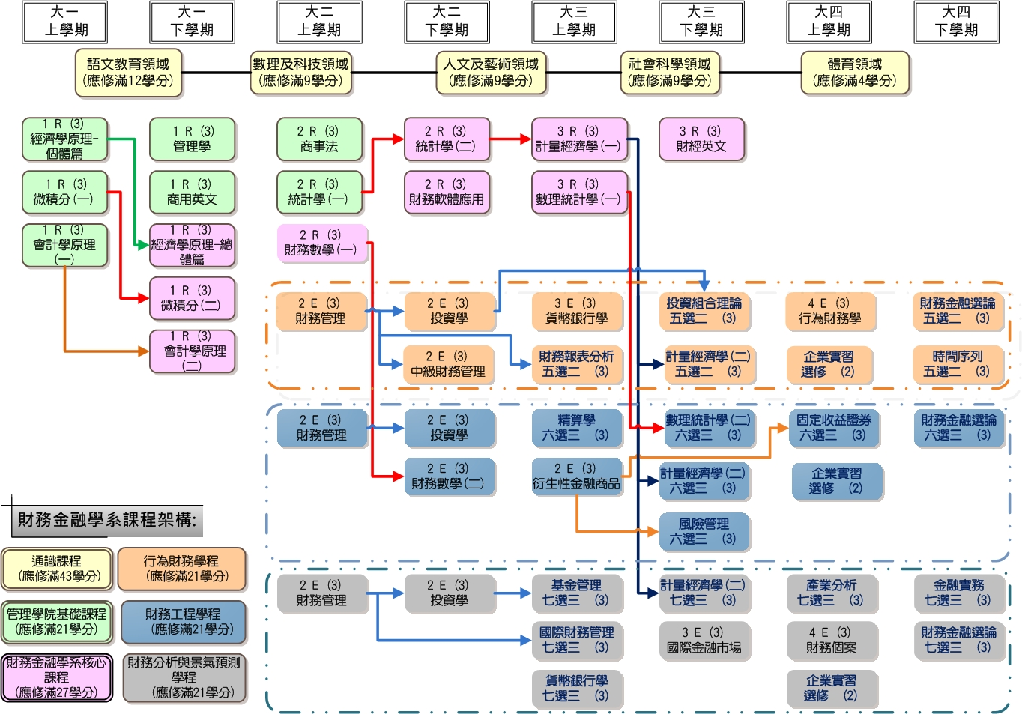
財金系學程規劃與生涯進路關係圖
大
學
畢
業
升學
金融
證照
就業
財務金融研究所:
財務管理、經濟學、
統計學、微積分
會計研究所:
中級會計學、高級會計學、
成本與管理會計、審計學、英文
經濟研究所:
各類經濟學、微積分、
財政學、財經統計學
國際企業研究所:
微積分、經濟學、
英文統計學、管理學、
企業管理
企業管理研究所:
經濟學、管理學、
微積分、統計學、英文
跨領域
資訊管理研究所:
MIS、微積分、
計算機概論、統計學、
離散數學、管理學
金融理財(銀行)業
證券業
投信投顧問
期貨業
政府
機構
民間
集團
高普考、金融外匯管理人員、
金融特考金融相關人員
保險業

- 升學
有關學生生涯發展的相關資訊：
1. 國內學校的部分可參考各年度大學網路博覽會，查詢國內各大學相關系所資訊。
連結資料: http://univ.edu.tw/index1.htm
2. 國外學校的部分是以美國的大學為主，可參考U.S. News，查詢美國大學各系所相關資訊、排名等。
http://grad‐schools.usnews.rankingsandreviews.com/best‐graduate‐schools/topbusiness‐schools
3. 就業的部分可上行政院勞工委員會行業職業就業指南 E 網，並參考歷年畢業學生的就業取向，藉由各職業的介紹查詢與系所相關職業的出路，將其與系上各學程領域的相關課程做結合，提供學生選修課程之建議。
http://163.29.140.81/careerguide/ind/occ_index.asp?section_id=2
- 金融證照與就業
- 金融證照與就業關係：
- 提供畢業生進入金融業的機會
- 跨業行銷的必備條件
- 客觀呈現從業人員的專業程度
- 證照測驗強迫從業人員持續專業訓練
- 提供文學院、理工學院、農學院畢業生進入金融業的機會
- 跨業行銷的必備條件
- 客觀呈現從業人員的專業程度
- 證照測驗強迫從業人員持續專業訓練

- 金融證照種類之簡介：
主要辦理金融證照之機構及其網址
台灣金融研訓院(www.tabf.org.tw)
中華民國證券暨期貨市場發展基金會(www.sfi.org.tw)
財團法人保險事業發展中心(www.iiroc.org.tw)
中華民國人壽保險商業同業公會(www.lia-roc.org.tw)
中華民國產物保險商業同業公會(www.nlia.org.tw)

- 主要證照與測驗機構(★13種法定證照)：
（１）金融研訓院舉辦的證照考試
- 銀行內部控制基本測驗★
- 信託業業務人員信託業務專業測驗★
- 理財規劃人員專業能力測驗
- 初階外匯人員專業能力測驗
- 初階授信人員專業能力測驗
- 進階授信人員專業能力測驗
（２）壽險公會
人身保險業務員★
（３）保發中心
投資型保險商品業務員★
（４）產險公會
財產保險業務員★
（５）證券暨期貨市場發展基金會

- 證券商業務員★
- 證券商高級業務員★
- 證券投資分析人員★
- 投信投顧業務員★
- 期貨商業務員★
- 期貨交易分析人員★
- 債券人員
- 股務人員★
- 企業內控
- 資產證券化
- 票券商業務人員★
- 法定金融證照測驗模組化（應考科目有20種）：
  - 金融市場常識與職業道德。（由台灣金融研訓院、證券發展基金會、保險事業發展中心等相關測驗單位共同整理題庫上網公告週知，以供測驗單位及應考人免費使用。）
  - 證券交易相關法規與實務。（分A、B卷）（測驗單位：證券發展基金會）
  - 證券投資與財務分析。（分A、B、C卷，C卷含會計學）（測驗單位：證券發展基金會）
  - 總體經濟及金融市場。（測驗單位：證券發展基金會）
  - 期貨交易法規。（分A、B卷）（測驗單位：證券發展基金會）
  - 期貨交易理論與實務。（測驗單位：證券發展基金會）
  - 期貨、選擇權與其他衍生性商品。（測驗單位：證券發展基金會）
  - 衍生性商品之風險管理。（測驗單位：證券發展基金會）
  - 投信投顧相關法規。（測驗單位：證券發展基金會）
  - 股務作業法規與實務。（測驗單位：證券發展基金會）
  - 票券金融法規。（測驗單位：證券發展基金會）
  - 票券金融實務。（測驗單位：證券發展基金會）
  - 信託法規。（測驗單位：台灣金融研訓院）
  - 信託實務。（測驗單位：台灣金融研訓院）
  - 銀行內部控制法規。（測驗單位：台灣金融研訓院）
  - 銀行內部控制制度（測驗單位：台灣金融研訓院）
  - 人身保險法規與實務。（測驗單位：壽險公會）
  - 財產保險法規與實務。（測驗單位：產物保險公會）
  - 投資型保險商品概要、金融體系概述。（測驗單位：保險事業發展中心）
  - 投資學概要、債券與證券之評價分析、投資組合管理。（測驗單位：保險事業發展中心）
- 目前較熱門的國際證照：
（１）金融風險管理師(FRM)
- 主辦單位:美國全國風險管理學會,GARP
- 1997年開辦，至2006年止持有FRM證照者約10,685人；其中約有400人來自台灣
- 無年齡及學歷限制，學生亦可報考，但須提供2年工作經歷證明
- 主要科目分成四個部分，分別為數量及統計(10%)、市場風險(30%)，信用風險 (25%)，作業風險和法規道德等(25%) ，投資風險管理 (10%)
（２）認證理財規劃顧問(CFP)
- 1991年開始舉辦以來，全球已經有超過60,000人有該證照
- CFP包含了投資、節稅、保險、個人理財、信託等綜合理財所需知識，強調4E(Education 、Examination 、Experience 、Ethics) ；共有六個單元，總訓練時數約240小時，惟每單元有不同之訓練或資格認定標準
- 台灣主辦單位：社團法人臺灣理財顧問認證協會
(網址為http://www.fpat.org.tw)
- 2004年9月首次在台舉辦，每年3月及9月各舉辦乙次；試務代辦機構：台灣金融研訓院
（３）特許財務分析師（CFA）
- 由美國投資管理研究學會(簡稱CFAI)主辦，已超過40年
- CFA主要考試內容包含經濟學、數量分析、財務報表分析、公司財務、資產定價、投資組合管理及CFAI專業準則等等
- 共分三級(L1~L3)，於每年五月底，6月初同一天舉辦，自06年起L1於12月加考一場，故最快約三年可取得CFA資格
- 以美國為例，在資產管理界的價值不下於取得美國前十名MBA學位，故若英文程度不錯，建議於大三，大四即可開始準備
- L1之報名費，註冊費及相關費用合計近台幣40,000元
- 台灣目前取得CFA之人數約400人

- 就業：
 | 金融從業 | 證照名稱 | 考試科目 | 可銷售之金融商品
1 | 證券商業務人員 | 證券商業務人員業務員資格測驗合格證明書 | (1)+(2)(A)+(3)(A)  or投資型保險商品業務員+(2)(A) | 一、利率衍生性商品  二、債券衍生性商品  三、轉換公司債資產交換  四、結構型商品(股權連結型、保本型)  五、認購認售權證  六、國內基金  七、國外基金
2 | 證券商高級業務人員 | 證券商業務人員高級業務員資格測驗合格證明書 | (1)+(2)(B)+(3)(B) | 一、利率衍生性商品  二、債券衍生性商品  三、轉換公司債資產交換  四、結構型商品(股權連結型、保本型)  五、認購認售權證  六、國內基金  七、國外基金
3 | 證券投資分析人員 | 證券投資分析人員測驗合格證明書 | (1)+(2)(B)+(3)(C)+(4) | 一、有價證券、證券相關商品、國內基金、境外基金  二、提供研究分析或建議，辦理講 習課程或發行出版品  三、接受特定人委任從事全權委託證券交易業務
4 | 期貨商業務員 | 期貨商業務員資格測驗合格證明書 | (1)+(5)(A)+(6) | 一、期貨商：期貨、選擇權、期貨選擇權  二、期貨顧問事業：提供研究分析或建議，辦理講習課程或發行出版品  三、期貨經理事業：接受特定人委任從事全權委託期貨交易業務
5 | 期貨交易分析人員 | 期貨交易分析人員資格測驗合格證明書 | (1)+(5)(B)+(7)+(8) | 一、期貨商：期貨、選擇權、期貨選擇權  二、期貨顧問事業：提供研究分析或建議，辦理講習課程或發行出版品  三、期貨經理事業：接受特定人委任從事全權委託期貨交易業務
6 | 投信投顧業務員 | 證券投資信託事業＆證券投資顧問事業資格測驗合格證明書 | (1)+(2)(B)+(3)(B)+(9)  or信託業業務人員+(9) | 一、國內基金、境外基金  二、提供研究分析或建議  三、接受特定人委任從事全權委託證券交易業務
7 | 股務人員 | 股務人員專業能力測驗合格證明 | (1)+(10) | (非屬銷售金融商品人員)
8 | 票券商業務人員 | 票券商業務人員資格測驗合格證書 | (1)+(11)+(12) | 短期票券（國庫券、可轉讓定期存單、本票或匯票、一年期以下受益證券或資產基礎證券等）及相關衍生性金融商品
9 | 信託業業務人員 | 信託業業務人員信託業務專業測驗合格證明書 | (1)+(13)+(14)  or投信投顧業務員+(13) | 信託業業務相關金融商品
10 | 銀行具有業務或交易核准權限之各級主管 | 銀行內部控制與內部稽核測驗考試合格證書 | (1)+(15)+(16) | (非屬銷售金融商品人員)
11 | 人身保險業務員 | 人身保險業務員資格測驗合格證書 | (1)+(17) | 人身保險商品(投資型保險商品除外)
12 | 財產保險業務員 | 財產保險業務員資格測驗合格證書 | (1)+(18) | 財產保險商品
13 | 投資型保險商品業務員 | 投資型保險商品業務員資格測驗合格證 | (1)+(17)+(19)+(20)  or證券商業務人員+(17)+(19) | 投資型保險商品

